متوسطة / فارق حسين | ﴿ الامتحان التجريبي في مادة العلوم الفيزيائية والتكنولوجيا ﴾ | المدة 1سا 30 د | دورة 2025
التمرين 01 :(6 ن )
وضع محمد صفيحة من الزنك في محلول كبريتات النحاس الثنائي ذي اللون الأزرق فلاحظ بعد مدة زمنية
- ترسب طبقة حمراء على الجزء المغمور من الصفيحة
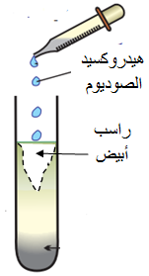
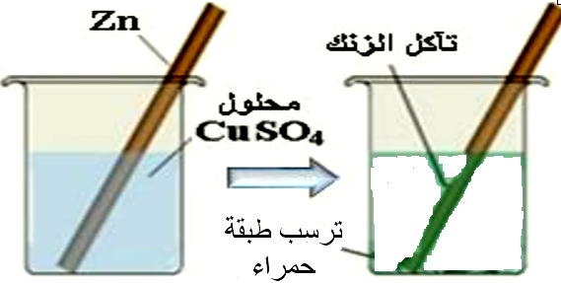
- اختفاء اللون الأزرق تدريجيا .(الوثيقة - 2- )
- فسر سبب اختفاء اللون ال
- أزرق للمحلول .
أخذ محمد كمية من المحلول الناتج وأضاف إليه قطرات من
محلول هيدروكسيد الصوديوم (الوثيقة – 3 - )
- سم الراسب الأبيض وأكتب صيغته الإحصائية .
واستنتج الشاردة التي تم الكشف عنها .
- أكتب معادلة التفاعل الكيميائي الحادث بين معدن الزنك
ومحلول كبريتات النحاس بالصيغتين الإحصائية و الشاردية
- حدد الأفراد الكيميائية المتفاعلة والناتجة وفق
الجدول التالي : :
الوثيقة 3
الوثيقة 2
الأفراد الكيميائية الناتجة | الأفراد الكيميائية المتفاعلة
- ما سبب حفظ المحاليل الشاردية في أواني زجاجية أو بلاستيكية ؟
التمرين 02 : (6 ن )
لقد سهل اكتشاف التيار الكهربائي حياة البشر وجعلها أكثر راحة وتطورا لكن مع هذا فإن أخطاره كبيرة على الأرواح والممتلكات
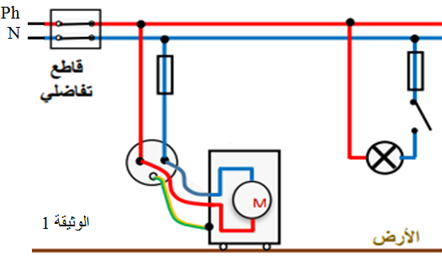
- أذكر اثنين (2) من مخاطر التيار الكهربائي .
- أذكر جهازين (عنصرين كهربائيين ) ضروريين في كل منزل
مبينا دور كل منهما للحفاظ على أمن الأشخاص والأجهزة الكهربائية .
- تمثل الوثيقة (1) مخططا كهربائيا لجزء من شبكة كهربائية منزلية .
- حدد الأخطاء و النقائص الواردة في المخطط .
- أعد رسم المخطط مصححا عليه الأخطاء .ومضيفا النقائص

الوضعية الإذماجية : (8 ن )
في حصة الأعمال المخبرية وضع سمير جملة ميكانيكية (s) متجانسة في الماء فقال له زميله كل الأجسام الصلبة تغوص تحت تأثير ثقلها فقط فرد سمير لا تحدث هذه النتيجة دائما لأن الماء سيطبق عليها قوة شاقولية أيضا إلى الأعلى فتحاكما إلى أستاذهما الذي قام بالتجربة المبينة في الوثيقة – 4 -
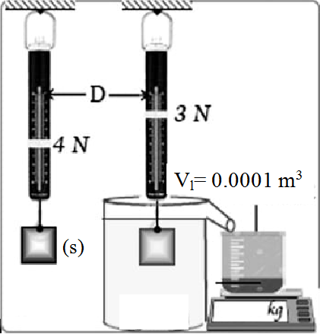
- ماذا قصد سمير بالقوة الشاقولية التي يطبقها الماء على الجملة (s)
- من خلال النتائج المبينة في الوثيقة – 4 - .
- سم الجهاز (D) .وما وظيفته ؟
- ماذا تمثل الدلالتان (3N) و (4N )
- أحسب شدة القوة التي يطبقها الماء على الجملة الميكانيكية (S) بطريقتين
د) استنتج شدة ثقل الماء المزاح (p_{l}) .
ه) أحسب كتلة الماء المزاح (m_{l}).
علما أن (g = 10 N/Kg ) و (الكتلة الحجمية للماء ρ= 1000 kg/m³)
قام الأستاذ بتحرير الجملة الميكانيكية (s) فغاصت إلى قعرا لإناء ثم أضاف كمية
من الملح تدريجيا فلاحظوا استقرار الجملة الميكانيكية (s) وبقاءها عالقة في الماء
الوثيقة 4
(في حالة توازن ) الوثيقة – 5 -
- أحص القوى المؤثرة على الجملة (s) ثم مثلها وفق سلم الرسم 1cm 0.5 N
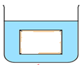
- قدم تفسيرا علميا لسبب بقاء الجملة (s) عالقة في الماء .

الوثيقة 5

